האם מודלי שפה יכולים ללמוד כיצד ללמד את עצמם?
המאמר היומי של עדן ומייק 28.12.25, סקירה 557, 467 סקירות ל-1024.
SEAL: Self-Adapting Language Models
מבוא:
מודלי שפה גדולים מאומנים על כמויות גדולות של דאטה ופועל יוצא מכך מפגינים יכולות מצויינות במגוון משימות ותחומים. אך למרות זאת, מודלים אלו מציגים ביצועים לא טובים במגוון או במשימות הדורשות מידע חדש. לכן כותבי המאמר מעלים את השאלה:
האם קיימת דרך שבה המודלים בעצמם ייצרו את מידע האימון שהם צריכים למשימה ויחליטו כיצד לאמן/ללמד את עצמם על המידע הזה? את התשובה לשאלה הזו נחקור במאמר זה.

כותבי המאמר טוענים שכמו שבני אדם שלומדים לבחינה, יודעים לארגן את המידע בצורה שהכי נוחה להם כדי ללמוד אותו (למשל בדיאגרמה, בטבלה וכו׳). ולכן, למה לא לתת את היכולת הזו למודלי השפה? את היכולת הזו החוקרים ממסגרים כבעיית למידה מחיזוקים (RL) שבה יש אלגוריתם RL שתפקידו ללמוד, בהינתן מידע חדש, מה היא הדרך הטובה ביותר ללמד את מודל השפה. כאשר בלמידה, הכוונה היא עדכון המשקולות של המודל. לשיטה הזו הם קוראים SEAL.
השיטה:
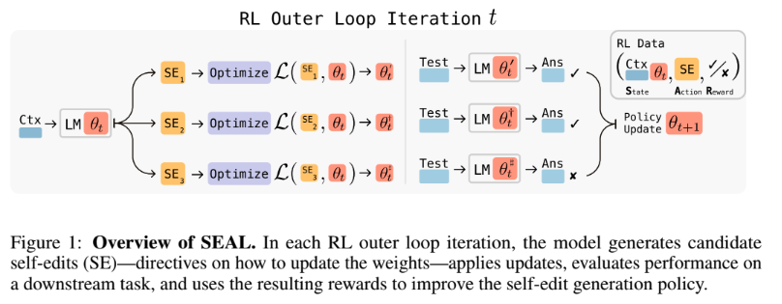

השיטה עובדת בהינתן קונטקסט על המשימה ושיטה המשמשת בתור אבלואציה של פתרון המשימה. דוגמא לכך הוא הבנצ׳מארק ARC שם הקונטקסט הינו הדוגמאות few shot שמביאים לכל שאלה.

במרכז השיטה עומד מושג Self-edits או SE. המושג מתאר את הפעולה שהמודל יכול לבצע: עריכה של הקונטקסט עצמו כדי לשפר את פתרון המשימה על ידי המודל. למשל באיור 2, בהינתן קונטקסט של פסקה שעליה נשאלות שאלות, המודל יכול לערוך את הפסקה לתצורה אחרת (לפי הנחיה מסוימת מהחוקר) ולהשתמש בצורה זן (SE) אם זו מביאה לשיפור בביצועים.

הם התנסו גם בפעולות ליצירת se בדרכים אחרות כגון כתיבה מחדש של הפסקה או כתיבה של שאלות ותשובות על הפסקה.

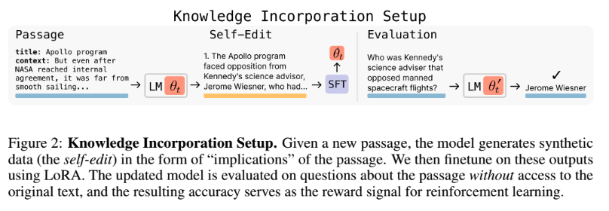
המחברים מבצעים כמה פעולות במקביל, מה שיוצר המון SEs לקונטקסט נתון. הם משתמשים ב-LORA, אלגוריתם לפינטיון מהיר וחסכוני בזיכרון כדי לבצע צעד אימון אחד (הכולל SFT וגם RL) על כל SE (בנפרד) מה שיוצר מספר רב של גרסאות שונות של אותו מודל (כל אחד עבור צעד אימון אחד ל-SE שלו). כל גרסא שכזו עוברת שלב אבלואציה ומקבלת ציון בהתאם למשימה שהוגדרה לה.

הפרס (התגמול או reward בלועזית) הוגדר לאימון להיות בינארי:
- 1 - אם שימוש ב-SE הוביל לעדכון של המודל, באמצעות FT, אשר הביא לשיפור בתוצאות (בהתאם לאבלואציה שבוצעה)
- 0 - ה-SE לא הביא לשיפור
תגמול זה משמש את אלגוריתם ה-RL כדי ללמוד מה היא הדרך הטובה ביותר לכתוב SE כדי שתשרת את המודל בצורה הטובה ביותר בשלב ה-FT.

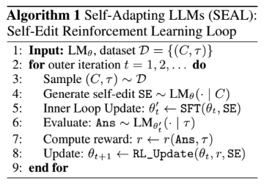

בתור אלגוריתם ה-RL המחברים בחרו בשיטת ReST, שבה המודל מייצר מספר דוגמאות (מועמדים) בגרסה הנוכחית שלו ולאחר מכן משתמש רק בדוגמאות שהביאו לתגמול חיובי בשביל תהליך הלמידה.

החוקרים מראים כיצד גם ניתן להשתמש בשיטה כאשר הקונטקסט הוא כמה דוגמאות פתורות עבור המשימה (כלומר few shot). כדוגמא הם מביאים בנצ'מרק בשם ARC שבו על המודל להראות הנמקה (ריזונינג והכללה כדי לענות משימות שונות באמצעות סט קטן של דוגמאות פתורות.
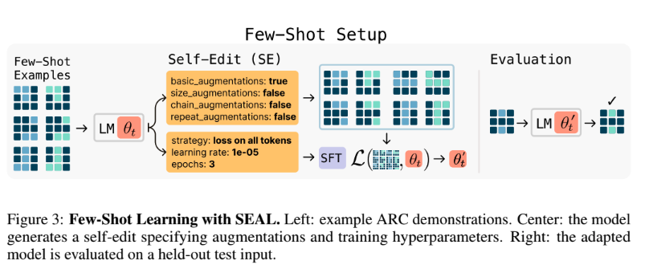

בסביבה הזו ה-SE שהמודל יכל ליצור כללו:
- הפעלת כלים אוגמנטציות של הדוגמאות של הקונטקסט בשביל יצירה של דוגמאות נוספות. למשל הפיכה, קיבוץ ועוד.
- פרמטרים לאימון המודל כגון מספר האפוקים, learning rate ועוד.

נוצר כאן מצב שבו המודל יכול ללמוד כיצד לאפטם את תהליך האימון של עצמו על המשימה בשביל לשפר את הביצועים שלו. כלומר קיבלנו סוג של מודל self-improving.

תוצאות:
בשביל לבדוק את שיטתם על ARC החוקרים השתמשו במודל LLama-3.2-1B. הם הצליחו להראות שלמרות שהמודל רואה משימה (ARC) שלא הכיר קודם הוא למד ומשתפר באמצעות שימוש השיטה המוצעת. נטען במאמר שלא היה כל שימוש בדאטה מ-ARC למטרת האימון.

הם ביצעו השוואה של שיטתם לגישות הבאות:
- In context learning
- ל-SEAL רק בלי שימוש ב-RL (כלומר כולל רק את שלב ה-SFT)

התוצאות שהשיגו באמצעות SEAL טובות יותר משאר השיטות.

על הדוגמה הראשונה של שימוש בפקסאות הם מבצעים השוואה באמצעות דאטהסט הנקרא SQuAD. הם השתמשו פה במודלים qwen-2.5b-7b ובדקו אותו עם שיטתם מול שיטות אחרות כאשר אחת מהן כוללת שימוש ב-GPT4.1 בשביל יצירת ה-SE כסוג של מודל מורה (אין שימוש ב-RL כאן). בחלק מהמקרים השימוש ב-SEAL הביא לתוצאות טובות יותר ובחלק מהמקרים השימוש במודל מורה הביא לתוצאות טובות יותר.
https://arxiv.org/abs/2506.10943

